ĐẠI HỌC QUỐC GIA THÀNH PHỐ HỒ CHÍ MINH
TRƯỜNG ĐẠI HỌC CÔNG NGHỆ THÔNG TIN
KHOA CÔNG NGHỆ PHẦN MỀM



MÔN LẬP TRÌNH TRỰC QUAN
BÀI TẬP THỰC HÀNH 3

GVHD: Nguyễn Ngọc Quí
Sinh viên thực hiện: Bùi Đức Thiện

Tp. Hồ Chí Minh, 10/2025
NHẬN XÉT CỦA GIÁO VIÊN HƯỚNG DẪN

……., ngày……...tháng……năm 2024

Người nhận xét
(Ký tên và ghi rõ họ tên)
MỤC LỤC
1. Bài tập 1: Viết chương trình nhập vào tháng và năm, in ra lịch như hình 7
2. Bài tập 2: Viết chương trình nhập vào đường dẫn thư mục, in ra tập tin và thư mục con 10
3. Bài tập 3: Xây dựng chương trình ma trận 2 chiều theo các chức năng 15
4. Bài tập 4: Xây dựng chương trình phân số theo các chức năng... 26
5. Bài tập 5: Xây dựng chương trình địa ốc chung cư theo các chức năng 38
Link github 54

DANH MỤC BẢNG
Bảng 1.1 Nội dung code. 8
Bảng 1.2 Test case. 10
Bảng 2.1 Nội dung code. 12
Bảng 2.2 Test case. 14
Bảng 3.1 Nội dung code. 17
Bảng 3.2 Test case InpuMatrixSize. 24
Bảng 3.3 Test case InputMatrix. 25
Bảng 4.1 Nội dung code. 28
Bảng 4.2 Test case yêu cầu 1. 36
Bảng 4.3 Test case yêu cầu 2. 37
Bảng 5.1 Nội dung code. 41
Bảng 5.2 Test case. 51

DANH MỤC HÌNH ẢNH
Hình 1. 1 Đề bài 6
Hình 1. 2 Đề bài. 8
Hình 2. 1 Đề bài 11
Hình 3. 1 Đề bài. 16
Hình 4. 1 Đề bài 26
Hình 4. 2 Class diagram của bài 4. 27
Hình 5. 1 Đề bài 38
Hình 5. 2 Class diagram của bài 5. 40

NỘI DUNG BÀI LÀM
- Bài 1
Đề bài
Hình 1.1 Đề bài
- Mô tả bài toán
- Khi người dùng chạy chương trình, Form sẽ lần lượt phát sinh các sự kiện tương ứng với vòng đời của nó.
- Mỗi sự kiện sẽ hiển thị một hộp thoại thông báo (MessageBox) mô tả ý nghĩa của sự kiện đó.
- Người dùng bấm OK hoặc tắt thông báo thì chương trình mới tiếp tục chuyển sang sự kiện kế tiếp.
Output:
- Hiển thị vòng đời dưới dạng thông báo để minh họa vòng đời của 1 ứng dụng Form.

- Xác định nội dung code
Xây dựng lớp, thuộc tính, phương thức:
- ShowEvent(string eventName, string description): Hiển thị hộp thoại thông báo sự kiện và mô tả chi tiết.
- OnLoad(EventArgs e): Phương thức này được gọi đầu tiên khi Form bắt đầu quá trình tải. Đây là nơi thích hợp để khởi tạo các dữ liệu, đối tượng hoặc tài nguyên cần thiết trước khi Form được hiển thị.
- Form1_Load(object sender, EventArgs e): Sự kiện này xảy ra sau khi toàn bộ Form và các điều khiển (Control) bên trong đã được tạo xong. Lập trình viên thường sử dụng để nạp dữ liệu hoặc thiết lập trạng thái ban đầu cho giao diện.
- OnShown(EventArgs e): Phương thức này được gọi ngay trước khi Form hiển thị lần đầu tiên lên màn hình. Nó được dùng để chuẩn bị hoặc tinh chỉnh giao diện trước khi người dùng nhìn thấy Form.
- Form1_Shown(object sender, EventArgs e): Sự kiện này xảy ra sau khi Form đã được hiển thị hoàn tất. Tại đây có thể đặt các thao tác cần thực hiện ngay sau khi giao diện xuất hiện, chẳng hạn như hiển thị thông báo chào mừng hoặc khởi động tiến trình nền.
- Form1_Paint(object sender, PaintEventArgs e): Sự kiện này xảy ra khi Form cần được vẽ hoặc cập nhật lại giao diện, ví dụ khi người dùng thay đổi kích thước cửa sổ hoặc cửa sổ bị che khuất rồi hiển thị lại. Hàm này thường được dùng để vẽ đồ họa hoặc nội dung tùy chỉnh lên Form.
- Form1_FormClosing(object sender, FormClosingEventArgs e): Xảy ra khi người dùng hoặc hệ thống yêu cầu đóng Form. Trong sự kiện này, có thể thực hiện kiểm tra hoặc hỏi người dùng xác nhận trước khi đóng, đồng thời có thể hủy việc đóng Form bằng cách đặt e.Cancel = true.
- Form1_FormClosed(object sender, FormClosedEventArgs e): Đây là sự kiện cuối cùng trong vòng đời của Form, được kích hoạt sau khi Form đã đóng hoàn toàn. Thường dùng để giải phóng tài nguyên, lưu dữ liệu hoặc thực hiện các tác vụ dọn dẹp trước khi ứng dụng kết thúc.

Bảng 1.1 Nội dung code
using System;
using System.Windows.Forms;

namespace BT01_FormLifecycle
{
public partial class Form1 : Form
{
public Form1()
{
InitializeComponent();
this.Text = "BT01 - Minh họa vòng đời Form";

this.Load += Form1_Load;
this.Shown += Form1_Shown;
this.Paint += Form1_Paint;
this.FormClosing += Form1_FormClosing;
this.FormClosed += Form1_FormClosed;
}

private void ShowEvent(string eventName, string description)
{
MessageBox.Show(
$"{eventName}\n\n{description}",
"Sự kiện Form",
MessageBoxButtons.OK,
MessageBoxIcon.Information
);
}

protected override void OnLoad(EventArgs e)
{
base.OnLoad(e);
ShowEvent("OnLoad (override)", "Được gọi đầu tiên khi Form bắt đầu tải. Thường dùng để khởi tạo dữ liệu, đối tượng.");
}

private void Form1_Load(object sender, EventArgs e)
{
ShowEvent("Load", "Xảy ra khi Form và các control được tạo xong. Dùng để nạp dữ liệu hoặc cài đặt ban đầu.");
}

protected override void OnShown(EventArgs e)
{
base.OnShown(e);
ShowEvent("OnShown (override)", "Được gọi trước khi Form hiển thị lần đầu tiên lên màn hình.");
}

private void Form1_Shown(object sender, EventArgs e)
{
ShowEvent("Shown", "Form đã được hiển thị hoàn tất lên màn hình.");
}

private void Form1_Paint(object sender, PaintEventArgs e)
{
ShowEvent("Paint", "Form đang được vẽ hoặc cập nhật giao diện (thường sau khi hiển thị hoặc thay đổi kích thước).");
}

private void Form1_FormClosing(object sender, FormClosingEventArgs e)
{
ShowEvent("FormClosing", "Người dùng hoặc hệ thống yêu cầu đóng Form. Có thể hủy việc đóng bằng cách đặt e.Cancel = true.");
}

private void Form1_FormClosed(object sender, FormClosedEventArgs e)
{
ShowEvent("FormClosed", "Form đã đóng hoàn toàn và tài nguyên được giải phóng.");
}
}
}

- Test case
Bảng 1.2 Test case
Input | Output
Click OK hoặc tắt thông báo | 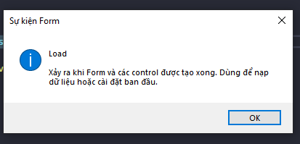
Click OK hoặc tắt thông báo | 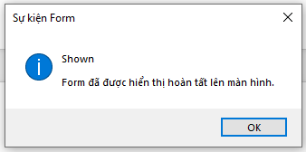
Click OK hoặc tắt thông báo | 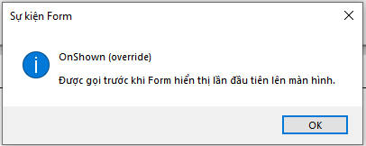
Click OK hoặc tắt thông báo | 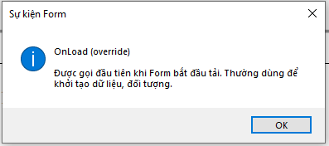
Click OK hoặc tắt thông báo | 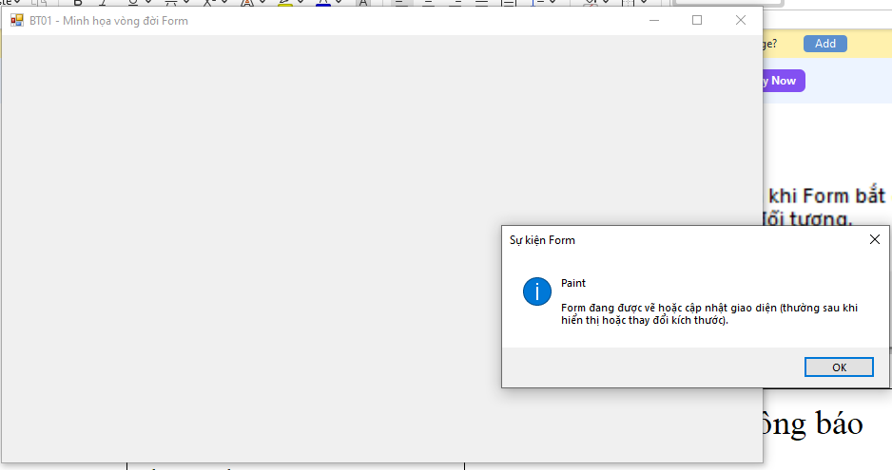
Click OK hoặc tắt thông báo | 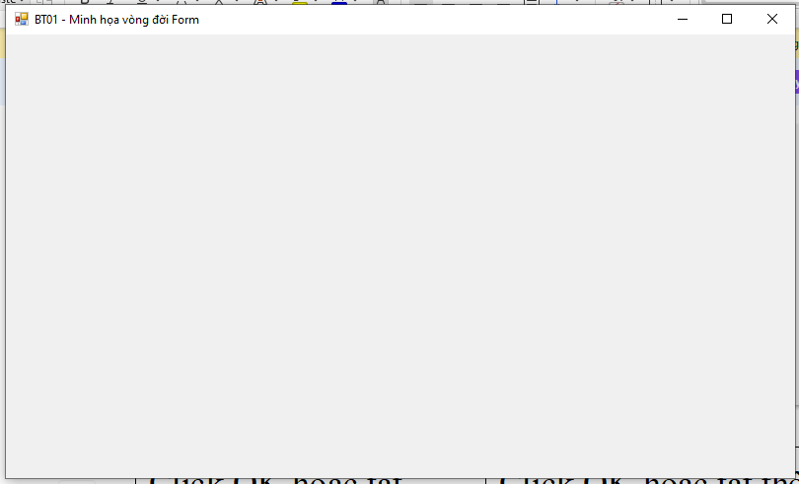
Khi đóng form chính | 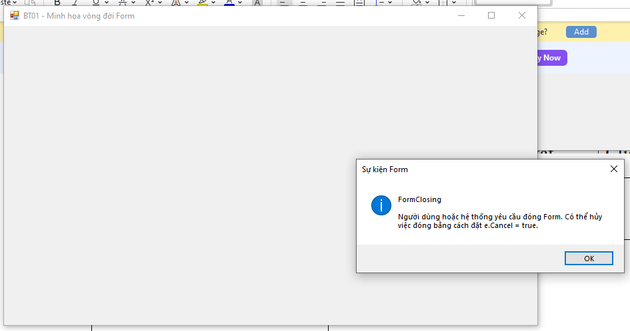
Click OK hoặc tắt thông báo | 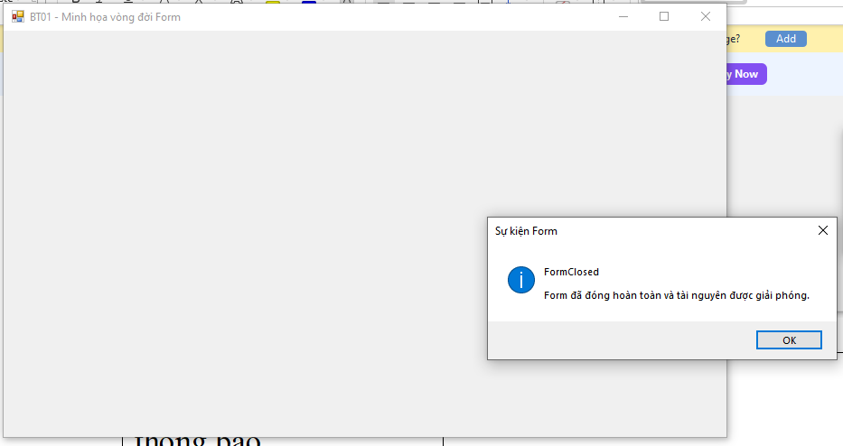
Click OK hoặc tắt thông báo | 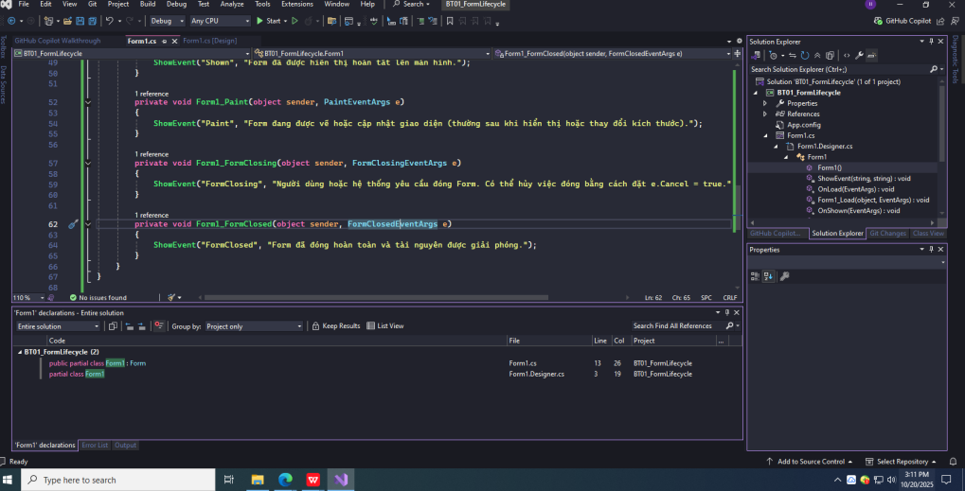  Form đã được đóng

- Bài 2
Đề bài:
Hình 2.1 Đề bài
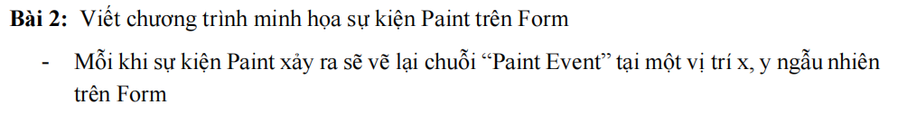
- Mô tả bài toán
Input:
- Nhấn nút vẽ lại, ấn OK hoặc đóng thông báo.
Output:
- Khi người dùng nhấn nút “Vẽ lại”, chương trình:
- Hiển thị tuần tự thông báo các bước xử lý trong sự kiện Paint.
- Vẽ chuỗi “Paint Event” tại vị trí ngẫu nhiên bên trong Form.

- Xác định nội dung code
Xây dựng lớp, thuộc tính, phương thức:
- BtnRefresh_Click(object sender, EventArgs e): Khi người dùng nhấn nút “Vẽ lại”, bật cờ showSteps = true và gọi Invalidate() để kích hoạt sự kiện Paint.
- ShowStep(string step, string description): Hiển thị hộp thoại thông báo từng bước xử lý trong quá trình Paint.
- Form1_Paint(object sender, PaintEventArgs e): Xử lý chính của sự kiện Paint: nếu showSteps = true thì hiển thị các thông báo (“Bắt đầu”, “Chuẩn bị Graphics”, “Tính toán vị trí”, “Vẽ chữ”, “Kết thúc”). Sau đó, gọi hàm DrawText() để vẽ chữ “Paint Event”.
- DrawText(Graphics g): Vẽ chuỗi “Paint Event” tại vị trí ngẫu nhiên bên trong vùng hiển thị của Form, tránh đè lên nút và mép ngoài.
Bảng 2.1 Nội dung code
using System;
using System.Drawing;
using System.Windows.Forms;

namespace BT02
{
public partial class Form1 : Form
{
private Random rand = new Random();
private bool showSteps = false;

public Form1()
{
InitializeComponent();
this.Text = "BT02";
this.BackColor = Color.White;

this.Paint += Form1_Paint;

Button btnRefresh = new Button()
{
Text = "Vẽ lại",
AutoSize = true,
Location = new Point(10, 10)
};
btnRefresh.Click += BtnRefresh_Click;
this.Controls.Add(btnRefresh);
}

private void BtnRefresh_Click(object sender, EventArgs e)
{
showSteps = true;
this.Invalidate();
}

private void ShowStep(string step, string description)
{
MessageBox.Show(
$"{step}\n\n{description}",
"Quá trình trong sự kiện Paint",
MessageBoxButtons.OK,
MessageBoxIcon.Information
);
}

private void Form1_Paint(object sender, PaintEventArgs e)
{
if (!showSteps)
{
DrawText(e.Graphics);
return;
}

ShowStep("Bắt đầu Paint",
"Windows gửi thông báo yêu cầu Form tự vẽ lại nội dung của mình.");

ShowStep("Chuẩn bị đối tượng Graphics",
"Đối tượng e.Graphics được cung cấp để thao tác vẽ trên Form.");

ShowStep("Tính toán vị trí vẽ",
"Chương trình sẽ chọn vị trí ngẫu nhiên nằm trong vùng hiển thị Form.");

DrawText(e.Graphics);

ShowStep("Kết thúc Paint",
"Hệ thống hoàn thành việc vẽ giao diện của Form.");

showSteps = false;
}

private void DrawText(Graphics g)
{
string text = "Paint Event";
Font font = new Font("Arial", 20, FontStyle.Bold);
Brush brush = Brushes.DarkBlue;

int margin = 20;
int maxX = Math.Max(margin, this.ClientSize.Width - 200);
int maxY = Math.Max(margin, this.ClientSize.Height - 60);

int x = rand.Next(margin, maxX);
int y = rand.Next(margin + 30, maxY);

g.DrawString(text, font, brush, x, y);
}
}
}

- Test case
Bảng 2.2 Test case
Input | Output
Click button Vẽ lại | 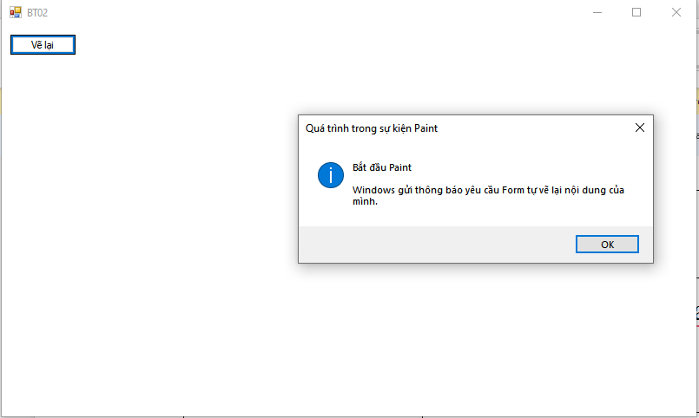
Click OK hoặc đóng thông báo | 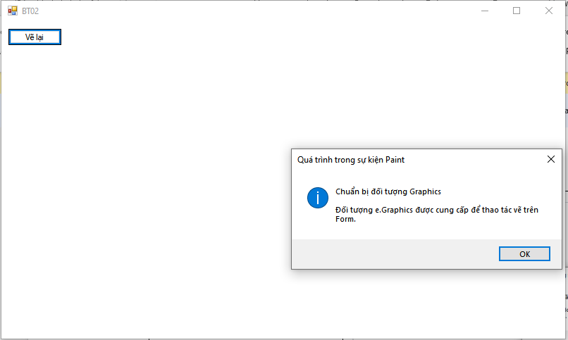
Click OK hoặc đóng thông báo | 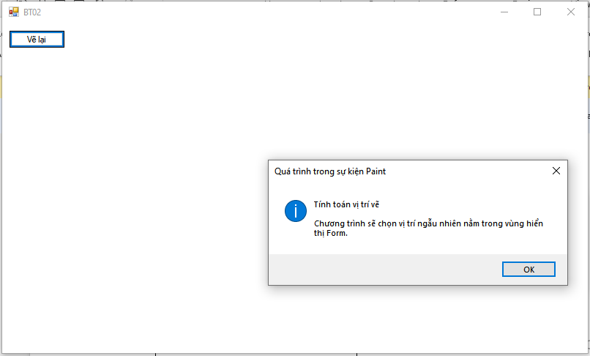
Click OK hoặc đóng thông báo | 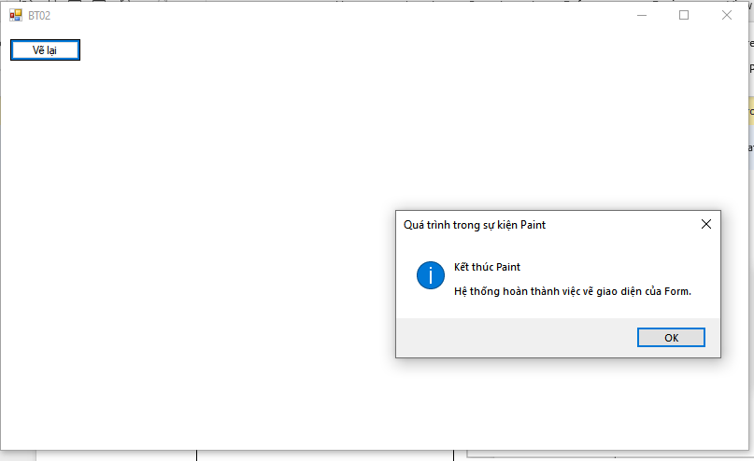
Click OK hoặc đóng thông báo | 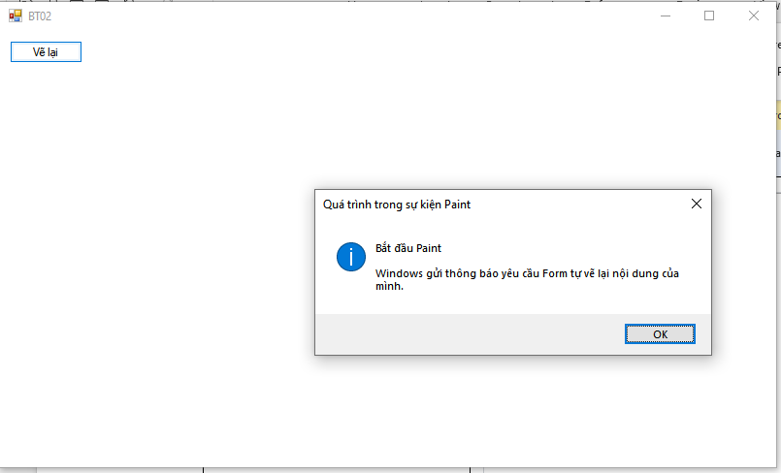
Click OK hoặc đóng thông báo | 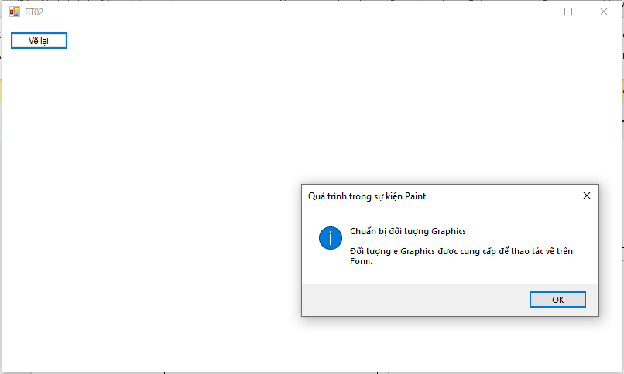
Click OK hoặc đóng thông báo | 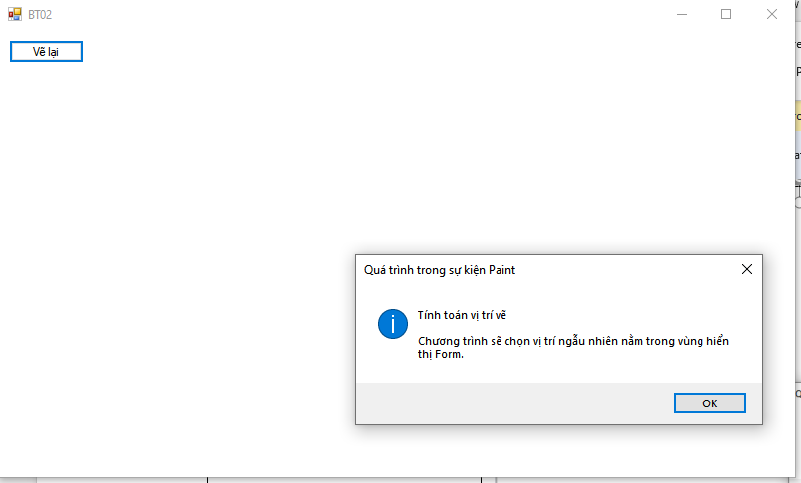
Click OK hoặc đóng thông báo | 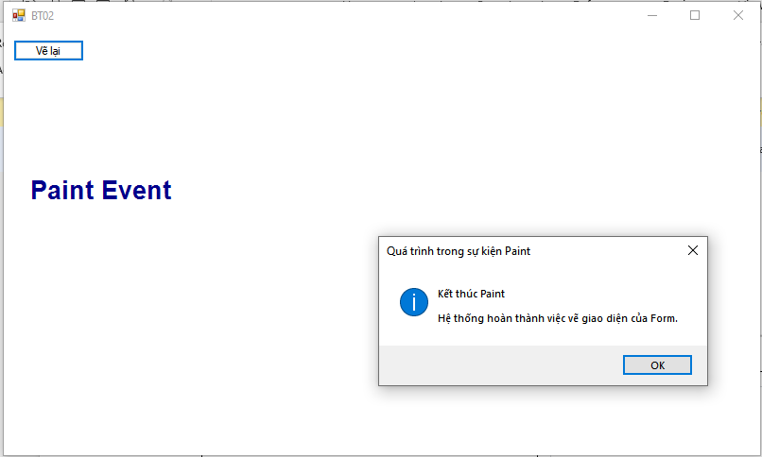
- Bài 3
Đề bài
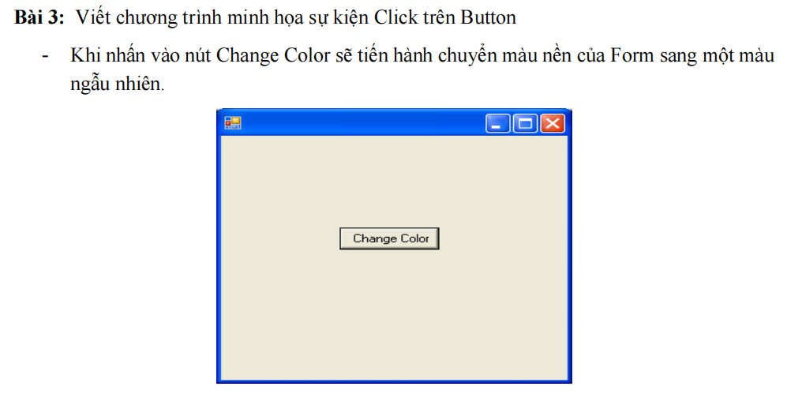

Hình 3.1 Đề bài

1. Mô tả bài toán
Input:
- Người dùng nhấn button change color.
Output:
- Mỗi lần nhấn nút:
- Màu nền của Form thay đổi ngẫu nhiên.
- Hiển thị thông báo: "Button đã được nhấn! Form đã đổi màu."
- Xác định nội dung code
Xây dựng lớp, thuộc tính, phương thức:
- btnChangeColor_Click(object sender, EventArgs e): Xử lý sự kiện khi người dùng nhấn nút. Sinh màu ngẫu nhiên bằng Random, đổi màu nền Form, và hiển thị hộp thoại thông báo.
Bảng 3.1 Nội dung code
using System;
using System.Drawing;
using System.Windows.Forms;

namespace BT03
{
public partial class Form1 : Form
{
Random rand = new Random();

public Form1()
{
InitializeComponent();
}

private void btnChangeColor_Click(object sender, EventArgs e)
{
Color randomColor = Color.FromArgb(rand.Next(256), rand.Next(256), rand.Next(256));

this.BackColor = randomColor;

MessageBox.Show("Button đã được nhấn! Form đã đổi màu.",
"Thông báo sự kiện Click",
MessageBoxButtons.OK,
MessageBoxIcon.Information);
}
}
}

- Test case
Bảng 3.2 Test case
Input | Output
Click button change color | 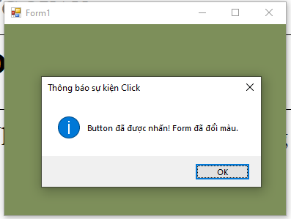  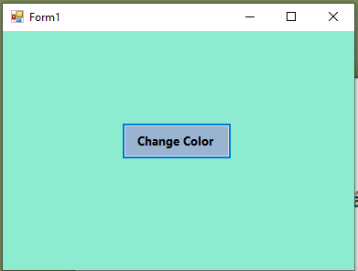

- Bài 4
Đề bài
Bài 4: Viết chương trình minh họa sử dụng Menu và hộp thoại ColorDialog

1. Mô tả bài toán
Input:
- Người dùng chọn mục Color trong menu Format.
- Hộp thoại ColorDialog hiển thị để người dùng chọn một màu bất kỳ.
Output:
- Sau khi người dùng chọn màu và nhấn OK, màu nền của Form sẽ đổi theo màu đã chọn.
- Xác định nội dung code
Xây dựng lớp, thuộc tính, phương thức:
- Lớp Form1:
- menuStrip: Thanh menu chính của Form.
- menuFormat: Mục chính trong menu, chứa các chức năng định dạng.
- menuColor: Mục con trong menu Format, dùng để mở hộp thoại chọn màu.
- colorDialog: Hộp thoại chọn màu có sẵn trong Windows Forms.
- Form1(): Hàm khởi tạo Form, gọi InitializeComponent(), đặt vị trí giữa màn hình và khởi tạo giao diện.
- InitUI(): Tạo và cấu hình menu, gắn sự kiện cho mục Color, khởi tạo ColorDialog, đặt kích thước Form.
- MenuColor_Click(object sender, EventArgs e): Sự kiện xảy ra khi người dùng chọn Color trong menu. Mở hộp thoại màu, nếu người dùng chọn OK, đổi màu nền Form theo màu đã chọn.
Bảng 4.1 Nội dung code
using System;
using System.Drawing;
using System.Windows.Forms;

namespace BT04
{
public partial class Form1 : Form
{
private MenuStrip menuStrip;
private ToolStripMenuItem menuFormat;
private ToolStripMenuItem menuColor;
private ColorDialog colorDialog;

public Form1()
{
InitializeComponent();
this.StartPosition = FormStartPosition.CenterScreen;
InitUI();
}

private void InitUI()
{
menuStrip = new MenuStrip();

menuFormat = new ToolStripMenuItem("Format");
menuColor = new ToolStripMenuItem("Color");

menuColor.Click += MenuColor_Click;

menuFormat.DropDownItems.Add(menuColor);
menuStrip.Items.Add(menuFormat);

this.Controls.Add(menuStrip);
this.MainMenuStrip = menuStrip;

colorDialog = new ColorDialog();

this.Size = new Size(400, 300);
}

private void MenuColor_Click(object sender, EventArgs e)
{
if (colorDialog.ShowDialog() == DialogResult.OK)
{
this.BackColor = colorDialog.Color;
}
}
}
}

- Test case
Bảng 4.2 Test case
Input | Output
Chọn Format, chọn color, dialog sẽ hiển thị, chọn màu và ấn OK form sẽ đổi màu | 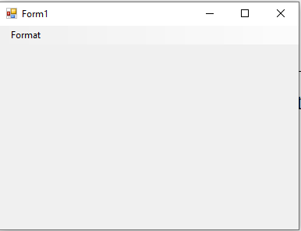  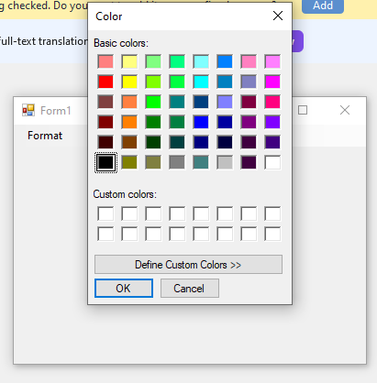  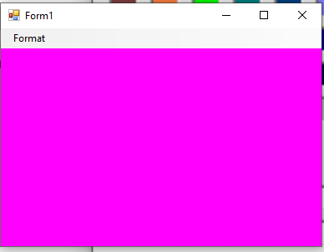

- Bài 5
Đề bài

Hình 5.1 Đề bài

- Mô tả bài toán
Đề bài
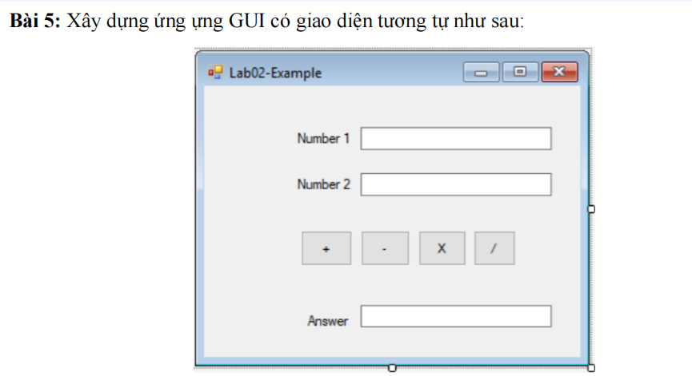
Input:
- Hai số nguyên do người dùng nhập vào qua textBox_num1 và textBox_num2.
- Các số này phải thỏa điều kiện:
- Là số hợp lệ (có thể âm, nhưng không chứa ký tự khác ngoài chữ số).
- Giá trị nằm trong khoảng [-9999, 99999].
Output:
- Hiển thị kết quả của phép toán tương ứng trong textBox_result, bao gồm:
- Cộng hai số.
- Trừ hai số.
- Nhân hai số.
- Chia hai số (với kiểm tra chia cho 0).
- Nếu nhập sai, chương trình sẽ hiển thị hộp thoại thông báo lỗi tương ứng.
- Xác định nội dung code
Xây dựng lớp, thuộc tính, phương thức:
- CheckInput(): Kiểm tra dữ liệu nhập từ hai TextBox: rỗng, ký tự không hợp lệ, hoặc vượt giới hạn. Trả về true nếu hợp lệ.
- IsValidNumber(string s): Kiểm tra chuỗi chỉ gồm các ký tự số (có thể có dấu âm ở đầu).
- ClearResult(): Xóa nội dung trong ô kết quả (textBox_result).
- button_add_Click(object sender, EventArgs e): Thực hiện phép cộng hai số nếu đầu vào hợp lệ, sau đó hiển thị kết quả.
- button_sub_Click(object sender, EventArgs e): Thực hiện phép trừ hai số nếu đầu vào hợp lệ.
- button_multi_Click(object sender, EventArgs e): Thực hiện phép nhân hai số nếu đầu vào hợp lệ.
- button_divide_Click(object sender, EventArgs e): Thực hiện phép chia hai số, có kiểm tra chia cho 0. Kết quả hiển thị với 3 chữ số thập phân.
Bảng 5.1 Nội dung code
using System;
using System.Linq;
using System.Numerics;
using System.Windows.Forms;
namespace BT05
{
public partial class Form1 : Form
{
public Form1()
{
InitializeComponent();
}

private bool CheckInput()
{
string input1 = textBox_num1.Text.Trim();
string input2 = textBox_num2.Text.Trim();

if (string.IsNullOrEmpty(input1) || string.IsNullOrEmpty(input2))
{
MessageBox.Show("Vui lòng nhập đầy đủ hai số", "Lỗi nhập liệu", MessageBoxButtons.OK, MessageBoxIcon.Warning);
return false;
}

if (!IsValidNumber(input1) || !IsValidNumber(input2))
{
MessageBox.Show("Vui lòng chỉ nhập số hợp lệ (không chứa ký tự hoặc ký tự đặc biệt)",
"Lỗi nhập liệu", MessageBoxButtons.OK, MessageBoxIcon.Error);
return false;
}

string num1 = input1;
string num2 = input2;

if (num1.Length > 5 || num2.Length>5)
{
MessageBox.Show("Giá trị nhập phải nằm trong khoảng [-9999, 99999]",
"Lỗi giới hạn", MessageBoxButtons.OK, MessageBoxIcon.Warning);
return false;
}

return true;
}

private bool IsValidNumber(string s)
{
if (s.StartsWith("-")) s = s.Substring(1);
return s.All(char.IsDigit);
}

private void ClearResult()
{
textBox_result.Clear();
}

private void button_add_Click(object sender, EventArgs e)
{
if (CheckInput())
{
ClearResult();
int num1 = int.Parse(textBox_num1.Text);
int num2 = int.Parse(textBox_num2.Text);
int result = num1 + num2;
textBox_result.Text = result.ToString();
}
}
private void button_sub_Click(object sender, EventArgs e)
{
if (CheckInput())
{
ClearResult();
int num1 = int.Parse(textBox_num1.Text);
int num2 = int.Parse(textBox_num2.Text);
int result = num1 - num2;
textBox_result.Text = result.ToString();
}
}

private void button_multi_Click(object sender, EventArgs e)
{
if (CheckInput())
{
ClearResult();
int num1 = int.Parse(textBox_num1.Text);
int num2 = int.Parse(textBox_num2.Text);
int result = num1 * num2;
textBox_result.Text = result.ToString();
}
}
private void button_divide_Click(object sender, EventArgs e)
{
if (CheckInput())
{
ClearResult();
int num1 = int.Parse(textBox_num1.Text);
int num2 = int.Parse(textBox_num2.Text);

if (num2 == 0)
{
MessageBox.Show("Không thể chia cho 0", "Lỗi toán học", MessageBoxButtons.OK, MessageBoxIcon.Error);
return;
}

double result = (double)num1 / num2;
textBox_result.Text = result.ToString("0.###");
}
}

private void Form1_Load(object sender, EventArgs e)
{
textBox_result.ReadOnly = true;
}
}
}

- Test case
Bảng 5.2 Test case
Input | Output
A  1 | 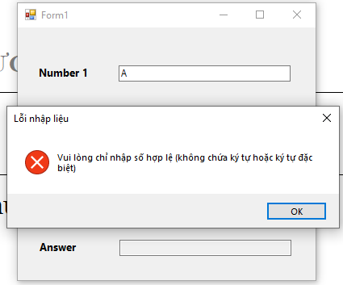
1  0  Button chia | 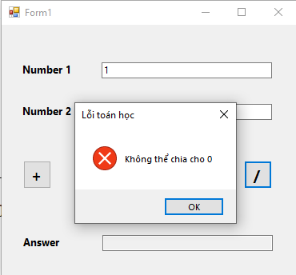
-999999999  9999999999 | 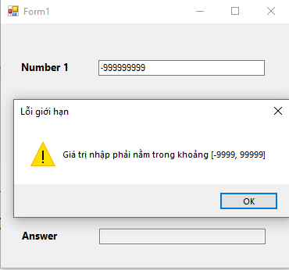
Khi không nhập đầy đủ các số nhưng vẫn click button tính toán | 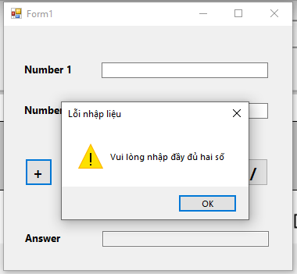
1  2  Button + | 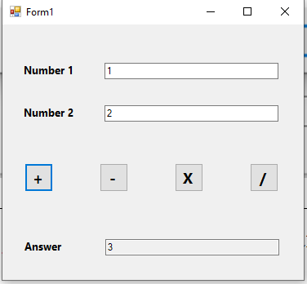
1  2  Button - | 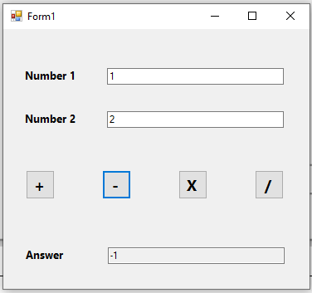
1  2  Button X | 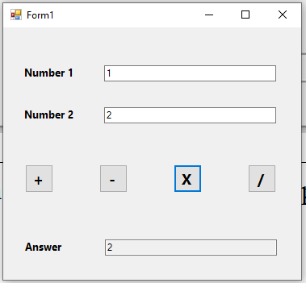
1  2  Button / | 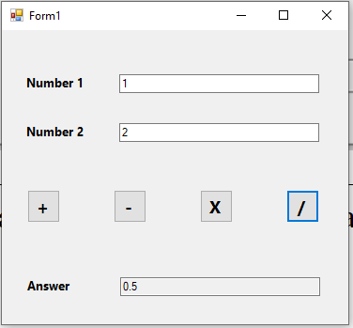

- Bài 6
Đề bài

Bài 6: Xây dựng ứng Calculator có giao diện tương tự Calculator của Window
Hình 6.1 Hình minh họa
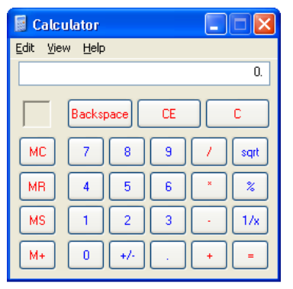

- Mô tả bài toán
Input:
- Người dùng nhập các số vào phép tình bằng cách ấn nút trên giao diện ứng dụng.
Output:
- Máy tính hiển thị theo các nút người dùng ấn và thực hiện các phép toán tương ứng.
- Xác định nội dung code
Xây dựng lớp, thuộc tính, phương thức:
• Number_Click(): Xử lý sự kiện khi người dùng nhấn vào các nút số (0-9).
• Operation_Click(): Xử lý sự kiện khi người dùng chọn phép toán (cộng, trừ, nhân, chia).
• Button_Equals_Click(): Thực hiện tính toán kết quả sau khi nhấn “=”.
• Button_ClearEntry_Click(): Xóa giá trị hiển thị trên textBox_Display.
• Button_Clear_Click(): Xóa toàn bộ thông tin, trả lại trạng thái ban đầu.
• Button_BackSpace_Click(): Xóa ký tự cuối cùng trong textBox_Display.
• Button_Sqrt_Click(): Tính căn bậc 2 của số.
• Button_Fraction_Click(): Tính nghịch đảo của số.
• Button_DivRemain_Click(): Chuyển đổi giá trị thành tỷ lệ phần trăm.
• Button_MPlus_Click(): Thêm số vào bộ nhớ.
• Button_MS_Click(): Lưu giá trị vào bộ nhớ.
• Button_MR_Click(): Hiển thị giá trị từ bộ nhớ vào textBox_Display.
• Button_MC_Click(): Xóa giá trị trong bộ nhớ.
• Button_Dot_Click(): Thêm dấu chấm “.” vào số hiện tại.
• Button_ChangeSign_Click(): Thay đổi dấu của số hiện tại.

Bảng 6.1 Nội dung code
using System;
using System.Windows.Forms;

namespace BT06
{
public partial class Form1 : Form
{
double memory = 0;
double firstNumber = 0;
string operation = "";
bool isNewInput = false;
bool justCalculated = false;

public Form1()
{
InitializeComponent();
RegisterEvents();
textBox_Display.Text = "0";
textBox_before.Text = "";
}

private void RegisterEvents()
{
button_0.Click += Number_Click;
button_1.Click += Number_Click;
button_2.Click += Number_Click;
button_3.Click += Number_Click;
button_4.Click += Number_Click;
button_5.Click += Number_Click;
button_6.Click += Number_Click;
button_7.Click += Number_Click;
button_8.Click += Number_Click;
button_9.Click += Number_Click;

button_add.Click += Operation_Click;
button_sub.Click += Operation_Click;
button_multi.Click += Operation_Click;
button_div.Click += Operation_Click;

button_clear.Click += Button_Clear_Click;
button_clearEntry.Click += Button_ClearEntry_Click;
button_backSpace.Click += Button_BackSpace_Click;
button_sqrt.Click += Button_Sqrt_Click;
button_fraction.Click += Button_Fraction_Click;
button_divRemain.Click += Button_DivRemain_Click;
button_MPlus.Click += Button_MPlus_Click;
button_MS.Click += Button_MS_Click;
button_MR.Click += Button_MR_Click;
button_MC.Click += Button_MC_Click;
button1.Click += Button_Equals_Click;
button_dot.Click += Button_Dot_Click;
button_changeSign.Click += Button_ChangeSign_Click;
}

private bool CheckValidInput()
{
if (string.IsNullOrWhiteSpace(textBox_Display.Text))
{
MessageBox.Show("Vui lòng nhập số trước khi thực hiện thao tác.", "Cảnh báo", MessageBoxButtons.OK, MessageBoxIcon.Warning);
return false;
}

if (!double.TryParse(textBox_Display.Text, out _))
{
MessageBox.Show("Giá trị nhập vào không hợp lệ.", "Lỗi", MessageBoxButtons.OK, MessageBoxIcon.Error);
return false;
}

return true;
}
private void Number_Click(object sender, EventArgs e)
{
Button btn = (Button)sender;

if (isNewInput || textBox_Display.Text == "0" || justCalculated)
{
textBox_Display.Text = btn.Text;
isNewInput = false;
justCalculated = false;
}
else
{
textBox_Display.Text += btn.Text;
}
}

private void Operation_Click(object sender, EventArgs e)
{
Button btn = (Button)sender;
if (!CheckValidInput()) return;

if (!string.IsNullOrEmpty(operation) && !isNewInput)
{
Button_Equals_Click(null, null);
}

firstNumber = double.Parse(textBox_Display.Text);
operation = btn.Text;
textBox_before.Text = $"{firstNumber} {operation}";
isNewInput = true;
}

private void Button_Equals_Click(object sender, EventArgs e)
{
if (string.IsNullOrEmpty(operation))
return;
if (!CheckValidInput()) return;

if (!double.TryParse(textBox_Display.Text, out double secondNumber))
return;

double result = 0;
try
{
switch (operation)
{
case "+": result = firstNumber + secondNumber; break;
case "-": result = firstNumber - secondNumber; break;
case "*": result = firstNumber * secondNumber; break;
case "/":
if (secondNumber == 0)
{
MessageBox.Show("Không thể chia cho 0!");
return;
}
result = firstNumber / secondNumber;
break;
default: return;
}

textBox_before.Text = $"{firstNumber} {operation} {secondNumber} =";
textBox_Display.Text = result.ToString();
operation = "";
firstNumber = result;
isNewInput = true;
justCalculated = true;
}
catch (Exception ex)
{
MessageBox.Show("Lỗi khi tính toán: " + ex.Message);
}
}

private void Button_ClearEntry_Click(object sender, EventArgs e)
{
textBox_Display.Text = "0";
}

private void Button_Clear_Click(object sender, EventArgs e)
{
textBox_Display.Text = "0";
textBox_before.Text = "";
firstNumber = 0;
operation = "";
}

private void Button_BackSpace_Click(object sender, EventArgs e)
{
if (textBox_Display.Text.Length > 1)
textBox_Display.Text = textBox_Display.Text.Substring(0, textBox_Display.Text.Length - 1);
else
textBox_Display.Text = "0";
}

private void Button_Sqrt_Click(object sender, EventArgs e)
{
if (!CheckValidInput()) return;
if (double.TryParse(textBox_Display.Text, out double num))
{
if (num < 0)
{
MessageBox.Show("Không thể tính căn bậc 2 của số âm.");
return;
}
textBox_before.Text = $"√({num})";
textBox_Display.Text = Math.Sqrt(num).ToString();
justCalculated = true;
}
}

private void Button_Fraction_Click(object sender, EventArgs e)
{
if (!CheckValidInput()) return;
if (double.TryParse(textBox_Display.Text, out double num))
{
if (num == 0)
{
MessageBox.Show("Không thể chia cho 0.");
return;
}
textBox_before.Text = $"1/({num})";
textBox_Display.Text = (1 / num).ToString();
justCalculated = true;
}
}

private void Button_DivRemain_Click(object sender, EventArgs e)
{
if (!CheckValidInput()) return;
if (double.TryParse(textBox_Display.Text, out double num))
{
textBox_before.Text = $"{num}%";
textBox_Display.Text = (num / 100).ToString();
justCalculated = true;
}
}

private void Button_MPlus_Click(object sender, EventArgs e)
{
if (!CheckValidInput()) return;
if (double.TryParse(textBox_Display.Text, out double num))
memory += num;
}

private void Button_MS_Click(object sender, EventArgs e)
{
if (!CheckValidInput()) return;
if (double.TryParse(textBox_Display.Text, out double num))
memory = num;
}

private void Button_MR_Click(object sender, EventArgs e)
{
textBox_Display.Text = memory.ToString();
}

private void Button_MC_Click(object sender, EventArgs e)
{
memory = 0;
}

private void Button_Dot_Click(object sender, EventArgs e)
{
if (isNewInput || justCalculated)
{
textBox_Display.Text = "0.";
isNewInput = false;
justCalculated = false;
}
else if (!textBox_Display.Text.Contains("."))
{
textBox_Display.Text += ".";
}
}

private void Button_ChangeSign_Click(object sender, EventArgs e)
{
if (!CheckValidInput()) return;
if (double.TryParse(textBox_Display.Text, out double num))
{
num = -num;
textBox_Display.Text = num.ToString();
}
}
}
}

3. Test case
Bảng 6.2 Test case
Input | Output
Nhập thử phép tính 7+7 | 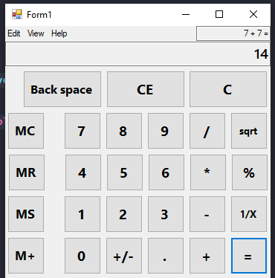  Kết quả cho ra là 14
Nhập thử phép chia cho 0 | 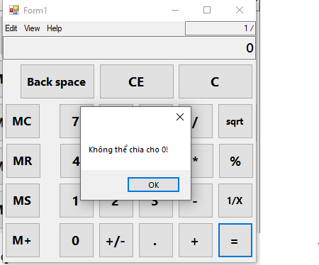  Thông báo lỗi phép chia cho 0

- Bài 7
Đề bài
Bài 7: Xây dựng ứng dụng giúp cho rạp chiếu phim quản lý việc bán vé của mình với giao diện như sau:
Hình 7.1 Hình minh họa
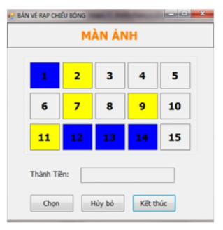

1. Mô tả bài toán
Input:
- Người dung chọn các ghế ngồi tương ứng.
- Giá vé lô A 5000.
- Giá vé lô B 6500/vé.
- Giá vé lô C 8000/vé.
- Nhấn 1 chỗ ngồi sẽ đổi sang màu vàng.
- Nhấn chọn sẽ đổi màu ghế đã chọn sang màu vàng.
- Nhấn hủy sẽ đổi lại sang màu trắng.
Output:
- Xuất ra tổng tiền và hiển thị màu ghế theo trạng thái.
2. Xác định nội dung code
Xây dựng lớp, thuộc tính, phương thức:
- TaoGhe(): Gán 15 button vào mảng ghế, đặt màu trắng và gán sự kiện Click.
- TaoGia(): Gán giá tiền cho từng ghế theo 3 mức khác nhau (5000 – 6500 – 8000).
- ChonGhe(): Xử lý khi người dùng click ghế → chọn (màu xanh), bỏ chọn (màu trắng), hoặc chặn nếu ghế đã bán (màu vàng).
- btnChon_Click(): Xác nhận mua ghế đang chọn → đổi sang màu vàng và tính tổng tiền.
- btnHuy_Click(): Hủy tất cả ghế đang chọn → đổi về màu trắng và reset tiền.
- btnKetThuc_Click(): Đóng chương trình.
Bảng 7.1 Nội dung code
using System;
using System.Windows.Forms;

namespace BT06
{
public partial class Form1 : Form
{
double memory = 0;
double firstNumber = 0;
string operation = "";
bool isNewInput = false;
bool justCalculated = false;

public Form1()
{
InitializeComponent();
RegisterEvents();
textBox_Display.Text = "0";
textBox_before.Text = "";
}

private void RegisterEvents()
{
button_0.Click += Number_Click;
button_1.Click += Number_Click;
button_2.Click += Number_Click;
button_3.Click += Number_Click;
button_4.Click += Number_Click;
button_5.Click += Number_Click;
button_6.Click += Number_Click;
button_7.Click += Number_Click;
button_8.Click += Number_Click;
button_9.Click += Number_Click;

button_add.Click += Operation_Click;
button_sub.Click += Operation_Click;
button_multi.Click += Operation_Click;
button_div.Click += Operation_Click;

button_clear.Click += Button_Clear_Click;
button_clearEntry.Click += Button_ClearEntry_Click;
button_backSpace.Click += Button_BackSpace_Click;
button_sqrt.Click += Button_Sqrt_Click;
button_fraction.Click += Button_Fraction_Click;
button_divRemain.Click += Button_DivRemain_Click;
button_MPlus.Click += Button_MPlus_Click;
button_MS.Click += Button_MS_Click;
button_MR.Click += Button_MR_Click;
button_MC.Click += Button_MC_Click;
button1.Click += Button_Equals_Click;
button_dot.Click += Button_Dot_Click;
button_changeSign.Click += Button_ChangeSign_Click;
}

private bool CheckValidInput()
{
if (string.IsNullOrWhiteSpace(textBox_Display.Text))
{
MessageBox.Show("Vui lòng nhập số trước khi thực hiện thao tác.", "Cảnh báo", MessageBoxButtons.OK, MessageBoxIcon.Warning);
return false;
}

if (!double.TryParse(textBox_Display.Text, out _))
{
MessageBox.Show("Giá trị nhập vào không hợp lệ.", "Lỗi", MessageBoxButtons.OK, MessageBoxIcon.Error);
return false;
}

return true;
}
private void Number_Click(object sender, EventArgs e)
{
Button btn = (Button)sender;

if (isNewInput || textBox_Display.Text == "0" || justCalculated)
{
textBox_Display.Text = btn.Text;
isNewInput = false;
justCalculated = false;
}
else
{
textBox_Display.Text += btn.Text;
}
}

private void Operation_Click(object sender, EventArgs e)
{
Button btn = (Button)sender;
if (!CheckValidInput()) return;

if (!string.IsNullOrEmpty(operation) && !isNewInput)
{
Button_Equals_Click(null, null);
}

firstNumber = double.Parse(textBox_Display.Text);
operation = btn.Text;
textBox_before.Text = $"{firstNumber} {operation}";
isNewInput = true;
}

private void Button_Equals_Click(object sender, EventArgs e)
{
if (string.IsNullOrEmpty(operation))
return;
if (!CheckValidInput()) return;

if (!double.TryParse(textBox_Display.Text, out double secondNumber))
return;

double result = 0;
try
{
switch (operation)
{
case "+": result = firstNumber + secondNumber; break;
case "-": result = firstNumber - secondNumber; break;
case "*": result = firstNumber * secondNumber; break;
case "/":
if (secondNumber == 0)
{
MessageBox.Show("Không thể chia cho 0!");
return;
}
result = firstNumber / secondNumber;
break;
default: return;
}

textBox_before.Text = $"{firstNumber} {operation} {secondNumber} =";
textBox_Display.Text = result.ToString();
operation = "";
firstNumber = result;
isNewInput = true;
justCalculated = true;
}
catch (Exception ex)
{
MessageBox.Show("Lỗi khi tính toán: " + ex.Message);
}
}

private void Button_ClearEntry_Click(object sender, EventArgs e)
{
textBox_Display.Text = "0";
}

private void Button_Clear_Click(object sender, EventArgs e)
{
textBox_Display.Text = "0";
textBox_before.Text = "";
firstNumber = 0;
operation = "";
}

private void Button_BackSpace_Click(object sender, EventArgs e)
{
if (textBox_Display.Text.Length > 1)
textBox_Display.Text = textBox_Display.Text.Substring(0, textBox_Display.Text.Length - 1);
else
textBox_Display.Text = "0";
}

private void Button_Sqrt_Click(object sender, EventArgs e)
{
if (!CheckValidInput()) return;
if (double.TryParse(textBox_Display.Text, out double num))
{
if (num < 0)
{
MessageBox.Show("Không thể tính căn bậc 2 của số âm.");
return;
}
textBox_before.Text = $"√({num})";
textBox_Display.Text = Math.Sqrt(num).ToString();
justCalculated = true;
}
}

private void Button_Fraction_Click(object sender, EventArgs e)
{
if (!CheckValidInput()) return;
if (double.TryParse(textBox_Display.Text, out double num))
{
if (num == 0)
{
MessageBox.Show("Không thể chia cho 0.");
return;
}
textBox_before.Text = $"1/({num})";
textBox_Display.Text = (1 / num).ToString();
justCalculated = true;
}
}

private void Button_DivRemain_Click(object sender, EventArgs e)
{
if (!CheckValidInput()) return;
if (double.TryParse(textBox_Display.Text, out double num))
{
textBox_before.Text = $"{num}%";
textBox_Display.Text = (num / 100).ToString();
justCalculated = true;
}
}

private void Button_MPlus_Click(object sender, EventArgs e)
{
if (!CheckValidInput()) return;
if (double.TryParse(textBox_Display.Text, out double num))
memory += num;
}

private void Button_MS_Click(object sender, EventArgs e)
{
if (!CheckValidInput()) return;
if (double.TryParse(textBox_Display.Text, out double num))
memory = num;
}

private void Button_MR_Click(object sender, EventArgs e)
{
textBox_Display.Text = memory.ToString();
}

private void Button_MC_Click(object sender, EventArgs e)
{
memory = 0;
}

private void Button_Dot_Click(object sender, EventArgs e)
{
if (isNewInput || justCalculated)
{
textBox_Display.Text = "0.";
isNewInput = false;
justCalculated = false;
}
else if (!textBox_Display.Text.Contains("."))
{
textBox_Display.Text += ".";
}
}

private void Button_ChangeSign_Click(object sender, EventArgs e)
{
if (!CheckValidInput()) return;
if (double.TryParse(textBox_Display.Text, out double num))
{
num = -num;
textBox_Display.Text = num.ToString();
}
}
}
}

3. Test case
Bảng 7.2 Test case
Input | Output
Nhấn chọn 1 chỗ ngồi | 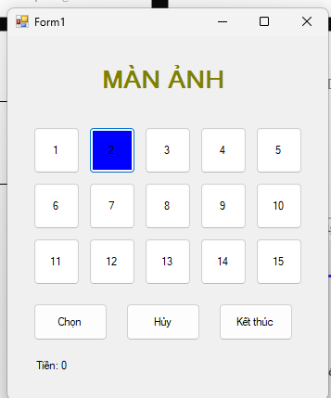  Chỗ ngồi chuyển sang màu xanh
Nhấn nút chọn | 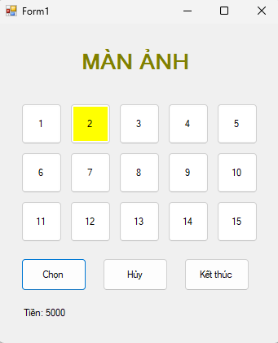  Chỗ ngồi chuyển sang màu vàng và xuất tổng tiền tương ứng với hang ghế đã chọn
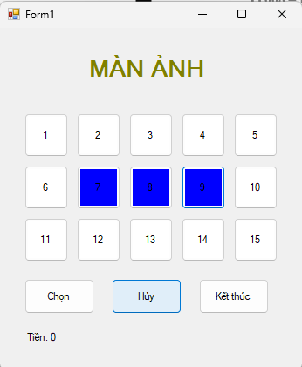  Chọn 1 số ghế sau đó nhấn hủy | 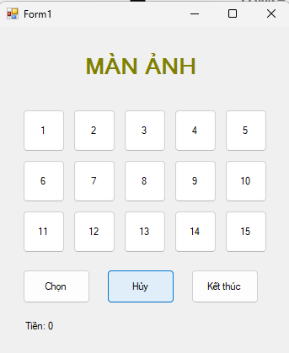  Các ghế đang chọn sẽ trở về màu trắng

- Bài 8
1. Đề bài
Bài 8: Xây dựng chương trình quản lý thông tin tài khoản cần lưu trữ các thông tin sau: số tài khoản, tên khách hàng, địa chỉ khách hàng và số tiền trong tài khoản. Thiết kế chương trình quản lý thông tin tài khoản cho một ngân hàng có giao diện tương tự như sau:

Hình 8.1 Hình minh họa
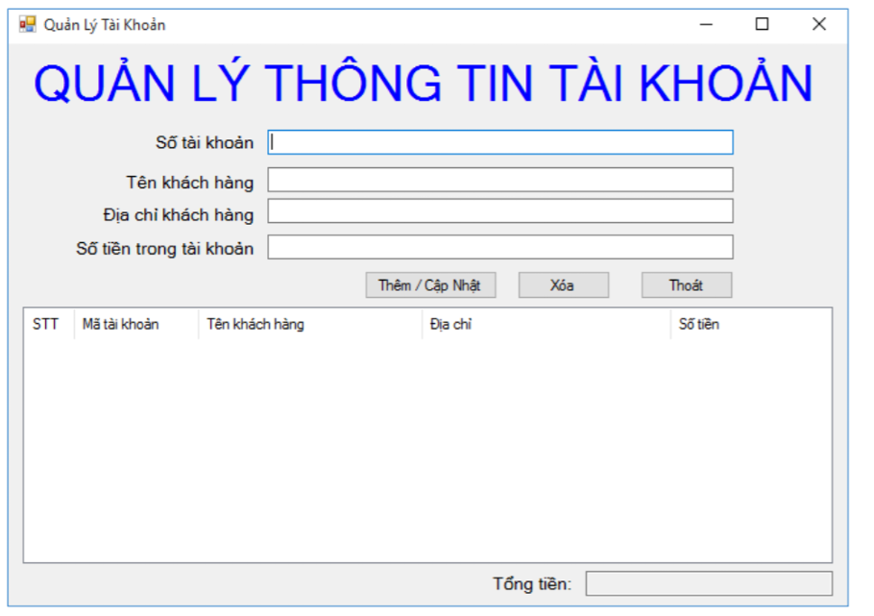
2. Mô tả bài toán
Input:
- Người dùng nhập vào các thông tin sau đó nhấn thêm mới hoặc chọn 1 thông tin tài khoản trong listview và chọn xóa hoặc cập nhât.
Output:
- Khi người dùng thêm mới hoặc chọn xóa, cập nhật, listview sẽ được load lại và hiển thị thông tin sau từng thao tác trên.
- Xác định nội dung code
Xây dựng lớp, thuộc tính, phương thức:
- TinhTongTien(): Tính tổng số tiền của tất cả tài khoản trong ListView và hiển thị lên txtTongTien.
- btnThemCapNhat_Click(): Thêm tài khoản mới hoặc cập nhật thông tin tài khoản nếu đã tồn tại.
- btnXoa_Click(): Xóa tài khoản theo số tài khoản nhập vào và cập nhật lại danh sách.
- lvDanhSach_SelectedIndexChanged(): Hiển thị thông tin dòng được chọn từ ListView lên các ô nhập liệu.
- btnThoat_Click(): Đóng ứng dụng.
Bảng 6.1 Nội dung code
using System;
using System.Windows.Forms;

namespace BT06
{
public partial class Form1 : Form
{
double memory = 0;
double firstNumber = 0;
string operation = "";
bool isNewInput = false;
bool justCalculated = false;

public Form1()
{
InitializeComponent();
RegisterEvents();
textBox_Display.Text = "0";
textBox_before.Text = "";
}

private void RegisterEvents()
{
button_0.Click += Number_Click;
button_1.Click += Number_Click;
button_2.Click += Number_Click;
button_3.Click += Number_Click;
button_4.Click += Number_Click;
button_5.Click += Number_Click;
button_6.Click += Number_Click;
button_7.Click += Number_Click;
button_8.Click += Number_Click;
button_9.Click += Number_Click;

button_add.Click += Operation_Click;
button_sub.Click += Operation_Click;
button_multi.Click += Operation_Click;
button_div.Click += Operation_Click;

button_clear.Click += Button_Clear_Click;
button_clearEntry.Click += Button_ClearEntry_Click;
button_backSpace.Click += Button_BackSpace_Click;
button_sqrt.Click += Button_Sqrt_Click;
button_fraction.Click += Button_Fraction_Click;
button_divRemain.Click += Button_DivRemain_Click;
button_MPlus.Click += Button_MPlus_Click;
button_MS.Click += Button_MS_Click;
button_MR.Click += Button_MR_Click;
button_MC.Click += Button_MC_Click;
button1.Click += Button_Equals_Click;
button_dot.Click += Button_Dot_Click;
button_changeSign.Click += Button_ChangeSign_Click;
}

private bool CheckValidInput()
{
if (string.IsNullOrWhiteSpace(textBox_Display.Text))
{
MessageBox.Show("Vui lòng nhập số trước khi thực hiện thao tác.", "Cảnh báo", MessageBoxButtons.OK, MessageBoxIcon.Warning);
return false;
}

if (!double.TryParse(textBox_Display.Text, out _))
{
MessageBox.Show("Giá trị nhập vào không hợp lệ.", "Lỗi", MessageBoxButtons.OK, MessageBoxIcon.Error);
return false;
}

return true;
}
private void Number_Click(object sender, EventArgs e)
{
Button btn = (Button)sender;

if (isNewInput || textBox_Display.Text == "0" || justCalculated)
{
textBox_Display.Text = btn.Text;
isNewInput = false;
justCalculated = false;
}
else
{
textBox_Display.Text += btn.Text;
}
}

private void Operation_Click(object sender, EventArgs e)
{
Button btn = (Button)sender;
if (!CheckValidInput()) return;

if (!string.IsNullOrEmpty(operation) && !isNewInput)
{
Button_Equals_Click(null, null);
}

firstNumber = double.Parse(textBox_Display.Text);
operation = btn.Text;
textBox_before.Text = $"{firstNumber} {operation}";
isNewInput = true;
}

private void Button_Equals_Click(object sender, EventArgs e)
{
if (string.IsNullOrEmpty(operation))
return;
if (!CheckValidInput()) return;

if (!double.TryParse(textBox_Display.Text, out double secondNumber))
return;

double result = 0;
try
{
switch (operation)
{
case "+": result = firstNumber + secondNumber; break;
case "-": result = firstNumber - secondNumber; break;
case "*": result = firstNumber * secondNumber; break;
case "/":
if (secondNumber == 0)
{
MessageBox.Show("Không thể chia cho 0!");
return;
}
result = firstNumber / secondNumber;
break;
default: return;
}

textBox_before.Text = $"{firstNumber} {operation} {secondNumber} =";
textBox_Display.Text = result.ToString();
operation = "";
firstNumber = result;
isNewInput = true;
justCalculated = true;
}
catch (Exception ex)
{
MessageBox.Show("Lỗi khi tính toán: " + ex.Message);
}
}

private void Button_ClearEntry_Click(object sender, EventArgs e)
{
textBox_Display.Text = "0";
}

private void Button_Clear_Click(object sender, EventArgs e)
{
textBox_Display.Text = "0";
textBox_before.Text = "";
firstNumber = 0;
operation = "";
}

private void Button_BackSpace_Click(object sender, EventArgs e)
{
if (textBox_Display.Text.Length > 1)
textBox_Display.Text = textBox_Display.Text.Substring(0, textBox_Display.Text.Length - 1);
else
textBox_Display.Text = "0";
}

private void Button_Sqrt_Click(object sender, EventArgs e)
{
if (!CheckValidInput()) return;
if (double.TryParse(textBox_Display.Text, out double num))
{
if (num < 0)
{
MessageBox.Show("Không thể tính căn bậc 2 của số âm.");
return;
}
textBox_before.Text = $"√({num})";
textBox_Display.Text = Math.Sqrt(num).ToString();
justCalculated = true;
}
}

private void Button_Fraction_Click(object sender, EventArgs e)
{
if (!CheckValidInput()) return;
if (double.TryParse(textBox_Display.Text, out double num))
{
if (num == 0)
{
MessageBox.Show("Không thể chia cho 0.");
return;
}
textBox_before.Text = $"1/({num})";
textBox_Display.Text = (1 / num).ToString();
justCalculated = true;
}
}

private void Button_DivRemain_Click(object sender, EventArgs e)
{
if (!CheckValidInput()) return;
if (double.TryParse(textBox_Display.Text, out double num))
{
textBox_before.Text = $"{num}%";
textBox_Display.Text = (num / 100).ToString();
justCalculated = true;
}
}

private void Button_MPlus_Click(object sender, EventArgs e)
{
if (!CheckValidInput()) return;
if (double.TryParse(textBox_Display.Text, out double num))
memory += num;
}

private void Button_MS_Click(object sender, EventArgs e)
{
if (!CheckValidInput()) return;
if (double.TryParse(textBox_Display.Text, out double num))
memory = num;
}

private void Button_MR_Click(object sender, EventArgs e)
{
textBox_Display.Text = memory.ToString();
}

private void Button_MC_Click(object sender, EventArgs e)
{
memory = 0;
}

private void Button_Dot_Click(object sender, EventArgs e)
{
if (isNewInput || justCalculated)
{
textBox_Display.Text = "0.";
isNewInput = false;
justCalculated = false;
}
else if (!textBox_Display.Text.Contains("."))
{
textBox_Display.Text += ".";
}
}

private void Button_ChangeSign_Click(object sender, EventArgs e)
{
if (!CheckValidInput()) return;
if (double.TryParse(textBox_Display.Text, out double num))
{
num = -num;
textBox_Display.Text = num.ToString();
}
}
}
}

3. Test case
Bảng 6.2 Test case
Input | Output
Điền và thêm mới 1 tài khoản | 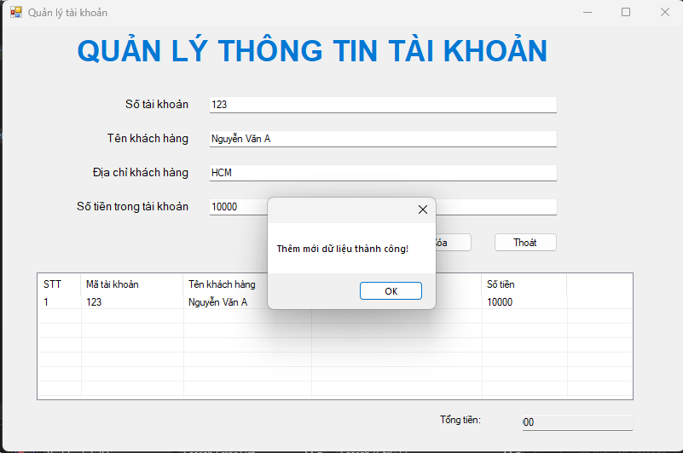  Tài khoản sẽ được thêm vào và hiển thị thông báo thêm mới thành công.
Chọn 1 tài khoản và thay đổi, sau đó nhấn thêm/cập nhật | 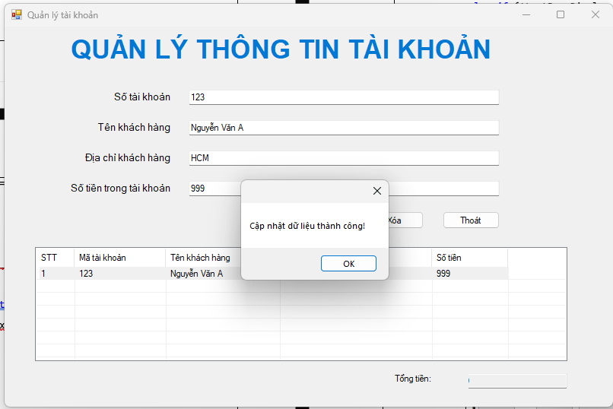  Tài khoản sẽ được cập nhật và hiển thị thông báo cập nhật dữ liệu thành công.
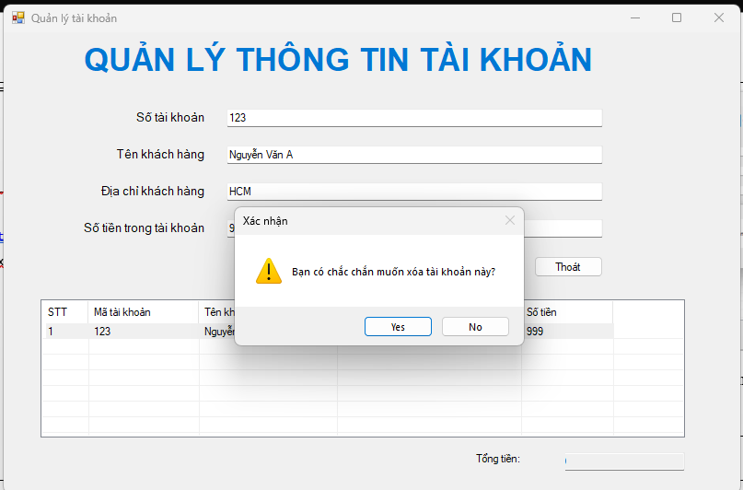  Chọn 1 tài khoản và nhấn nút xóa, chọn yes để xóa khi thông báo xác nhận xuất hiện | 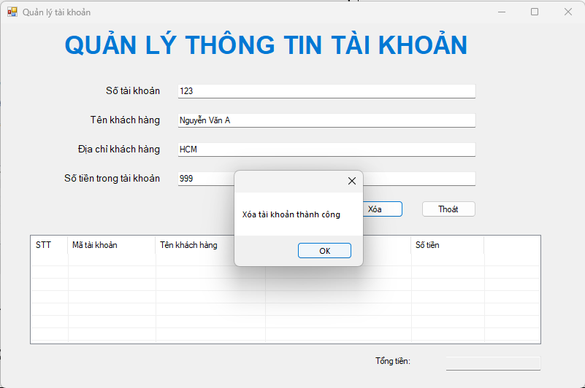  Tài khoản sẽ bị xóa và thông báo xóa tài khoản thành công
- Bài 9
Đề bài
Bài 9: Xây dựng chương trình cho phép nhập thông tin sinh viên với giao diện tương tự như sau:
Hình 9.1 Đề minh họa
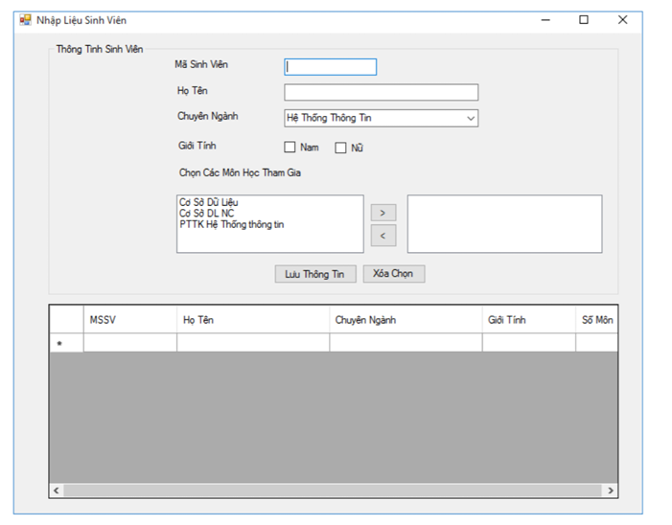
2. Mô tả bài toán
Input:
- Người dung điền thông tin sau đó nhấn các button lưu hoặc xóa để thêm vào danh sách.
Output:
- Bảng danh sách sẽ hiển thị tương ứng với lựa chọn button mà người dùng nhấn.
3. Xác định nội dung code
Xây dựng lớp, thuộc tính, phương thức:
- btnAdd_Click(): Chuyển môn học được chọn từ danh sách trái sang danh sách phải.
- btnRemove_Click(): Chuyển môn học được chọn từ danh sách phải trở lại danh sách trái.
- btnLuu_Click(): Lưu thông tin sinh viên (mã SV, họ tên, chuyên ngành, giới tính, số môn đã chọn) vào bảng dữ liệu.
- btnXoa_Click(): Xóa môn học đang được chọn trong danh sách bên phải.

Bảng 1.1 Nội dung code
using System;
using System.Windows.Forms;

namespace BT01_FormLifecycle
{
public partial class Form1 : Form
{
public Form1()
{
InitializeComponent();
this.Text = "BT01 - Minh họa vòng đời Form";

this.Load += Form1_Load;
this.Shown += Form1_Shown;
this.Paint += Form1_Paint;
this.FormClosing += Form1_FormClosing;
this.FormClosed += Form1_FormClosed;
}

private void ShowEvent(string eventName, string description)
{
MessageBox.Show(
$"{eventName}\n\n{description}",
"Sự kiện Form",
MessageBoxButtons.OK,
MessageBoxIcon.Information
);
}

protected override void OnLoad(EventArgs e)
{
base.OnLoad(e);
ShowEvent("OnLoad (override)", "Được gọi đầu tiên khi Form bắt đầu tải. Thường dùng để khởi tạo dữ liệu, đối tượng.");
}

private void Form1_Load(object sender, EventArgs e)
{
ShowEvent("Load", "Xảy ra khi Form và các control được tạo xong. Dùng để nạp dữ liệu hoặc cài đặt ban đầu.");
}

protected override void OnShown(EventArgs e)
{
base.OnShown(e);
ShowEvent("OnShown (override)", "Được gọi trước khi Form hiển thị lần đầu tiên lên màn hình.");
}

private void Form1_Shown(object sender, EventArgs e)
{
ShowEvent("Shown", "Form đã được hiển thị hoàn tất lên màn hình.");
}

private void Form1_Paint(object sender, PaintEventArgs e)
{
ShowEvent("Paint", "Form đang được vẽ hoặc cập nhật giao diện (thường sau khi hiển thị hoặc thay đổi kích thước).");
}

private void Form1_FormClosing(object sender, FormClosingEventArgs e)
{
ShowEvent("FormClosing", "Người dùng hoặc hệ thống yêu cầu đóng Form. Có thể hủy việc đóng bằng cách đặt e.Cancel = true.");
}

private void Form1_FormClosed(object sender, FormClosedEventArgs e)
{
ShowEvent("FormClosed", "Form đã đóng hoàn toàn và tài nguyên được giải phóng.");
}
}
}

- Test case
Bảng 1.2 Test case
Input | Output
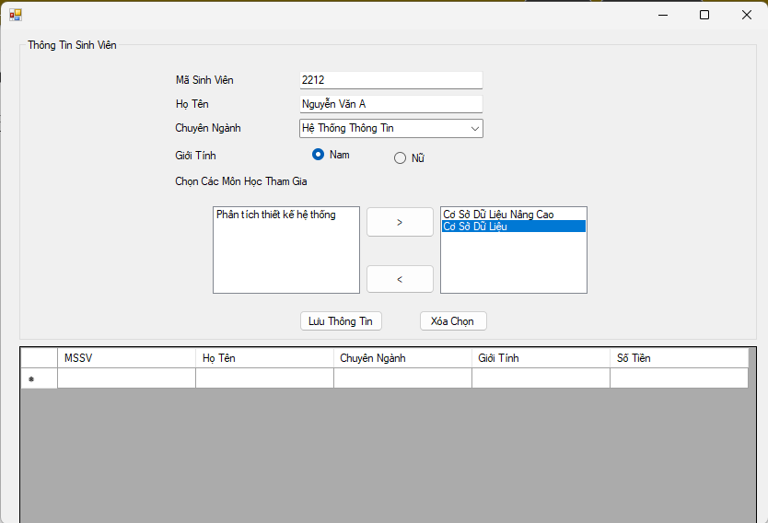  Điền thông tin sau đó nhấn lưu thông tin | 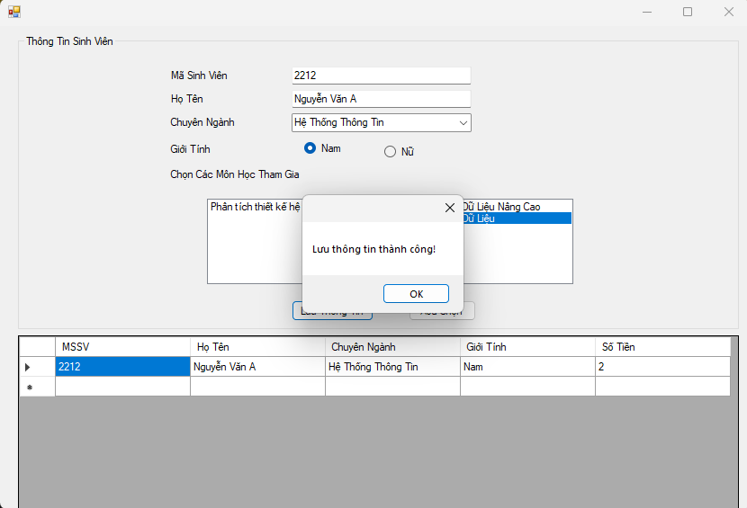  Thông báo lưu thông tinh thành công
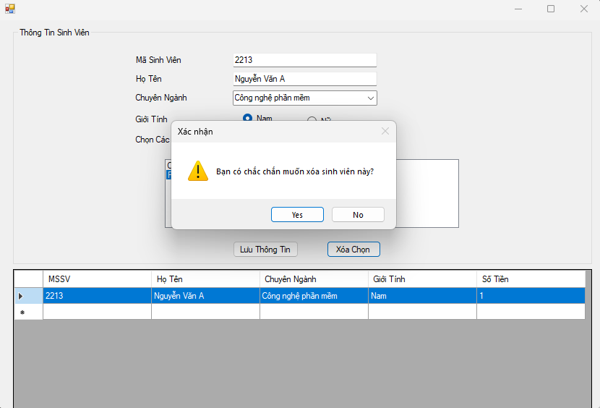  Nhấn chọn vào dòng cần xóa và nhẫn nút xóa, thông báo xác nhận xóa sẽ xuất hiện | 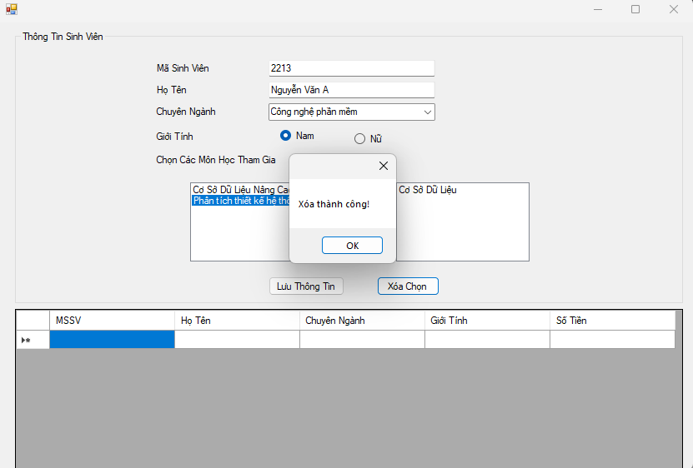  Thông báo xóa thành công xuất hiện, dữ liệu bị xóa sẽ mất khỏi bảng

Link github: GitHub - ifbooe/IT008

